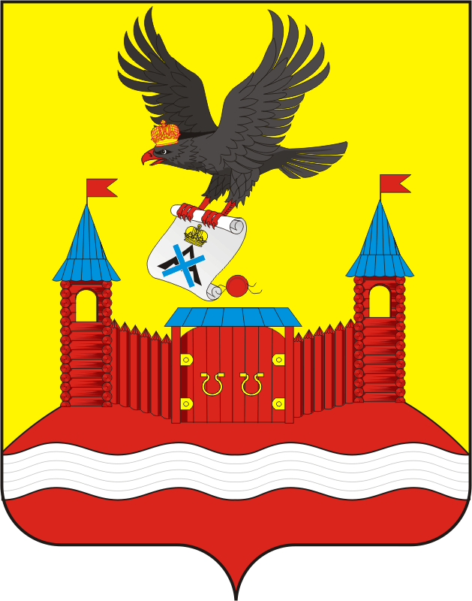
СОВЕТ ДЕПУТАТОВ МУНИЦИПАЛЬНОГО ОБРАЗОВАНИЯ
НОВОЧЕРКаССКИЙ СЕЛЬСОВЕТ САРАКТАШСКОГО РАЙОНА
ОРЕНБУРГСКОЙ ОБЛАСТИ
четвертый СОЗЫВ

РЕШЕНИЕ
очередного двадцать третьего заседания Совета депутатов
Новочеркасского сельсовета четвертого созыва

23 ноября 2022 года с. Новочеркасск № 105

О внесении изменений в Положение об организации и проведении публичных слушаний или общественных обсуждений в муниципальном образовании Новочеркасский сельсовет Саракташского района Оренбургской области

В соответствии со статьей 28 Федерального закона от 06.10.2003 № 131-ФЗ «Об общих принципах организации местного самоуправления в Российской Федерации», Постановлением Правительства РФ от 03.02.2022 № 101 «Об утверждении Правил использования федеральной государственной информационной системы «Единый портал государственных и муниципальных услуг (функций)» в целях организации и проведения публичных слушаний», руководствуясь Уставом муниципального образования Новочеркасский сельсовет Саракташского района Оренбургской области

Совет депутатов Новочеркасского сельсовета

Р Е Ш И Л :

1. Внести в Положение об организации и проведении публичных слушаний или общественных обсуждений в муниципальном образовании Новочеркасский сельсовет Саракташского района Оренбургской области, утвержденное решением Совета депутатов Новочеркасского сельсовета Саракташского района Оренбургской области от 31.03.2021 № 41 (далее – Положение) следующие изменения:
1.1. Статью 5 Положения дополнить пунктом 5 следующего содержания:
«5. Для размещения материалов и информации, обеспечения возможности представления жителями муниципального образования своих замечаний и предложений по проекту муниципального правового акта, а также для участия жителей муниципального образования в публичных слушаниях с соблюдением требований об обязательном использовании для таких целей официального сайта может использоваться федеральная государственная информационная система «Единый портал государственных и муниципальных услуг (функций)», порядок использования которой устанавливается Правительством Российской Федерации.».
2. Настоящее решение вступает в силу после дня его обнародования и подлежит размещению на официальном сайте муниципального образования Новочеркасский сельсовет Саракташского района Оренбургской области.
3. Контроль за исполнением настоящего решения возложить на постоянную депутатскую комиссию по мандатным вопросам, вопросам местного самоуправления, законности, правопорядка, казачества, работе с общественными и религиозными объединениями, национальным вопросам и делам военнослужащих (Бурлуцкий А.А.).

Председатель Совета депутатов  Новочеркасского сельсовета  Г.Е.Матвеев | Глава муниципального образования  Новочеркасский сельсовет  Н.Ф.Суюндуков

Разослано: прокуратуре района, места для обнародования, официальный сайт.

